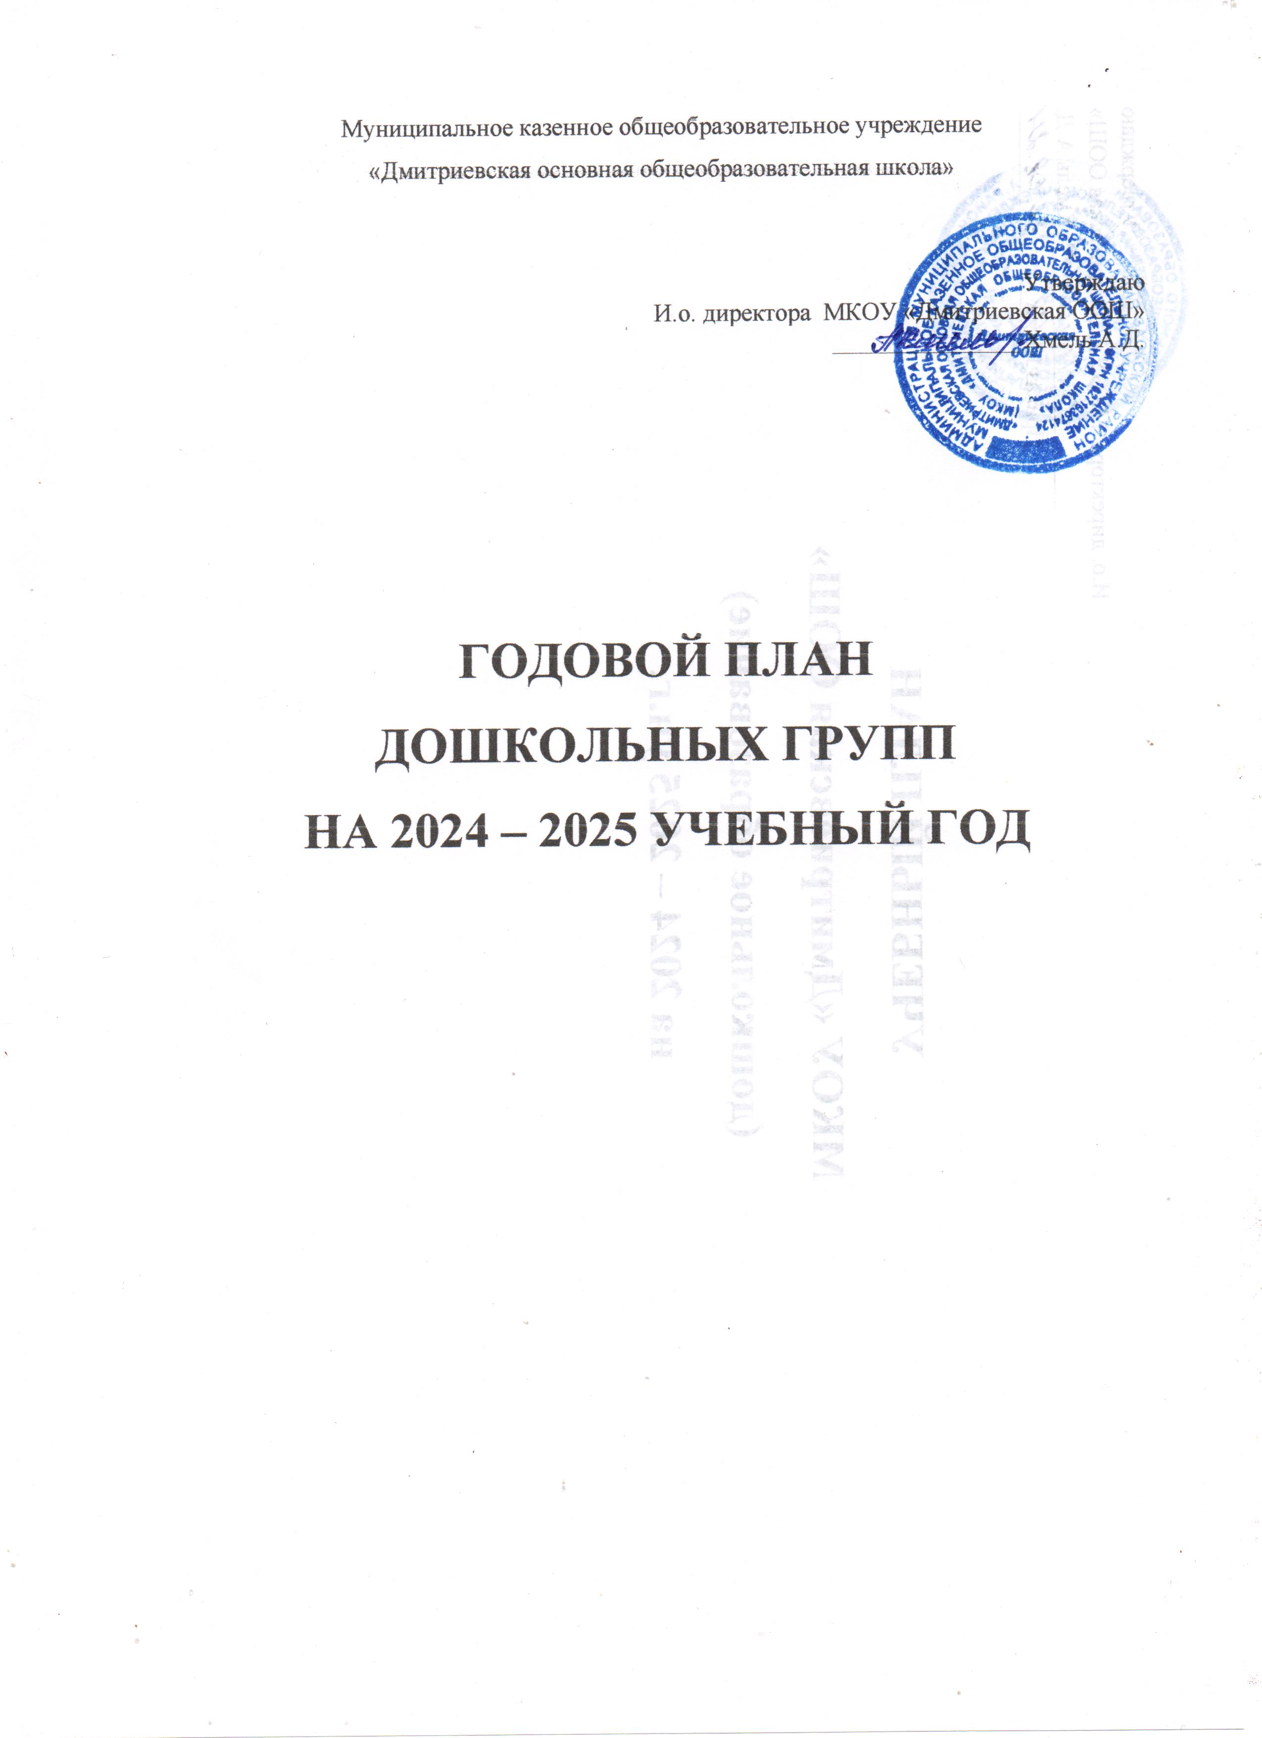

Общая характеристика учреждения
Наименование учреждения: Муниципальное казенное общеобразовательное учреждение
«Дмитриевская основная общеобразовательная школа»
Адрес: 301022, Тульская область, Заокский район, с. Дмитриевское, ул. Школьная, д.1.
Телефон: 3-43-23
Режим работы: пятидневная рабочая неделя, длительность рабочего дня 10,5 часов: с 7.30 до 18.00. Выходные дни – суббота, воскресенье и праздничные дни.
В дошкольных группах функционирует 3 группы
№ | Возрастная группа | Наполняемость | Воспитатели
1 | Смешанная ранняя группа (1,5-3 года) | 6 | Дмитриева А.Л.
2 | Первая младшая группа  (3-5 лет) | 12 | Михеева Н.Г.
3 | Смешанная дошкольная группа (5-7 лет) | 8 | Хомин А.И.

ОУ работает по Федеральной образовательной программе дошкольного образования (ФОП ДО).

Нормативное обеспечение воспитательно-образовательной деятельности ДОУ
В своей деятельности ОУ руководствуется:
- Федеральным законом от 29.12.2012г. № 273-ФЗ «Об образовании в Российской Федерации»;
- Конвенцией о правах ребенка ООН;
- Приказом Министерства образования и науки Российской Федерации от 30.08.2013г №1014 «Об утверждении порядка организации и осуществления образовательной деятельности по основным общеобразовательным программам – образовательным программам дошкольного образования»;
- Федеральным государственным образовательным стандартом дошкольного образования (Приказ Министерства образования и науки РФ от 17 октября 2013г. № 1155;
- Приказом Минобрнауки РФ от 23 ноября 2009 г. № 655 «Об утверждении и введении в действие Федеральных государственных требований к структуре основной общеобразовательной программы дошкольного образования;
- Проектом «Федеральные государственные требования к созданию предметно- развивающей среды, обеспечивающие реализацию основной общеобразовательной программы дошкольного образования»;
- Санитарно-гигиеническими требованиями, установленными в СанПиН 2.4.3648-20 «Санитарно-эпидемиологические требования к устройству, содержанию и организации режима работы в дошкольных образовательных учреждениях».

Постановка годовых задач
Цель работы: создание благоприятных условий для полноценного проживания ребенком
дошкольного детства, непрерывного накопления культурного опыта деятельности и общения в процессе активного взаимодействия с окружающей средой, общения с другими детьми и взрослыми, развитие психических и физических качеств в соответствии с индивидуальными особенностями, обеспечение безопасности жизнедеятельности дошкольников.
Задачи:
1.Сохранять и укреплять здоровье детей, обеспечить физическую и психологическую безопасность дошкольников, их эмоциональное благополучие.
2.Обогащать и расширять связи ребенка с окружающим миром природы, развивать интерес к природным явлениям в повседневной жизни и в специально организованной деятельности; воспитывать заинтересованное и бережное отношение к окружающему миру.
3.Развивать и обогащать речь воспитанников посредством разных видов деятельности.
4.Формировать у детей представление о духовно-нравственной ценности, сложившиеся в
процессе культурного развития России, такие как человеколюбие, справедливость, честь,
совесть, воля, личное достоинство, вера в добро и стремление к исполнению нравственного долга перед самим собой, своей семьей и своим Отчеством.
5. Продолжить совместную работу дошкольных групп и семьи по проектно-творческой деятельности.
6.Внедрить Рабочую программу воспитания, как инструмент реализации воспитательных
задач в ОУ.
Предполагаемые результаты: повышение качества образовательной работы ОУ в соответствии с ФГОС, формирования основ базовой культуры личности ребенка, всестороннее развитие психических и физических качеств в соответствии с возрастными и индивидуальными особенностями, подготовка ребенка к жизни в современном обществе, развитие единой комплексной системы психолого-педагогической помощи детям и семьям воспитанников ОУ, осуществление духовно-нравственному воспитанию детей в процессе освоения ими всех образовательных областей.
Годовые задачи ОУ будут реализовываться через различные формы методической, воспитательно–образовательной развивающей работы:
- консультации;
- семинары-практикумы;
- «Недели педагогического мастерства» с просмотром открытых занятий;
- тематические проверки;
- выставки, смотры и конкурсы;
- мониторинг состояния здоровья воспитанников ОУ;
- мониторинг готовности воспитанников подготовительных групп к обучению в школе;
- реализацию проектов ОУ по различным направлениям работы с дошкольниками.

